LED控制系统

使用手册

特别说明：
感谢您对本公司的信任和支持。为了保证您的使用过程顺利进行，请您在 使用本公司产品之前仔细阅读本使用手册。

目 录
第一章 XMPlayer 3.1简介 1
1.1 功能特点 1
1.2 运行环境 2
第二章 安装与卸载 3
2.1 安装 3
2.2 卸载 7
第三章 软件构成 8
3.1 界面介绍 8
3.2 编辑功能介绍 10
3.3 节目单 12
第四章 节目编辑 13
4.1 新建节目页 15
4.2 设置节目页属性 16
4.3 新建节目窗 17
4.4 设定节目窗属性 23
4.5 完成节目制作 23
4.6 播放节目 25
第五章 添加文件 26
5.1 添加文件窗 26
5.2 设置文件窗内容 27
5.3 文件属性 29
第六章 添加RTF彩色文本 34
6.1 添加RTF文本窗 35
6.2 添加本地RTF文件 36
6.3 新建RTF文件 37
第七章 添加表格 39
7.1 添加表格窗 42
7.2 添加本地表格 42
7.3 新建表格 43
第八章 异步服务器及终端设置 47
8.1 终端设置 47
8.2 插播和发送 52
8.3 发送定时节目 55
第九章 异步发布 57
第十章 定时指令表 60
10.1 同步定时指令 60
10.2 异步定时指令 62
第十一章 同步日志 66
11.1 设置保存天数 66
11.2 日志查看 67
11.3 日志统计 69
第十二章 同步插播管理 70
12.1 字幕通知 70
12.2 体育比分 72
12.3 播放PPT 76
附录1 窗口说明 77
附录2 特技说明 88

第一章 XMPlayer 3.1简介
《XMPlayer3.1》是DBstar LED演播器工作组专为LED显示屏节目制作、播放与管理设计的一套功能强大，使用方便，简单易学的软件，主要适用于全彩、单双色显示屏的同步和异步控制系统。《XMPlayer 3.1》软件分为同步版和异步版两个版本，您可以根据显示屏的情况选择使用。

1.1 功能特点
《XMPlayer 3.1》软件具有以下功能：
- 支持多种媒体类型
支持视频、音频、图片、表格（Excel）、PPT演示文件、文本文档、Word文档、时钟、天气预报、计时器等；
- 多节目页功能
每个节目单中可包含多个节目页，每个节目页中可设置不同的窗口和属性；
- 节目页多窗口功能
每个节目页中可添加多个窗口，每个窗口可添加不同的内容，窗口的大小和位置可任意设置；
- 丰富的媒体属性
支持媒体的出场入场特效、停留时间、滚动速度、文字效果等属性的多种设置选择；
- 定时指定功能
使用定制指令表，设置多个节目的定时播放；
- 插播节目
在大屏播放节目时，可发送需要的插播节目；
可插播字幕通知；
可插播体育比分；
- 实用的日志管理功能
可查看日志，可对播放的媒体内容做统计；
- 打开操作系统自带的功能
可打开操作系统自带的记事本、画图、Word、Excel、PowerPoint等工具实现快捷的编辑节目；
- 开机启动功能和启动播放功能
- 可设置电脑定时任务
- 支持多种语言
- 支持播放窗口锁定功能

1.2 运行环境
- 在Windows XP及以上各种版本，100MB以上剩余磁盘空间。
- 微软公司的媒体播放器(Media Player)---必须安装
- 如果要播放Word、Excel、PPT文件，请安装Microsoft Office软件。
- 如需播RealPlayer文件必须安装RealPlayer软件。
- 删除其他不用的系统软件，如杀毒软件。

第二章 安装与卸载
本软件可安装在window XP及以上版本系统中，安装过程简单。

2.1 安装
《XMPlayer 3.1》软件的安装很简单，操作如下：打开《XMPlayer 3.1》安装包，包含如图2.1所示的内容，
图 2.1
双击，弹出软件安装向导，如图2.2所示：
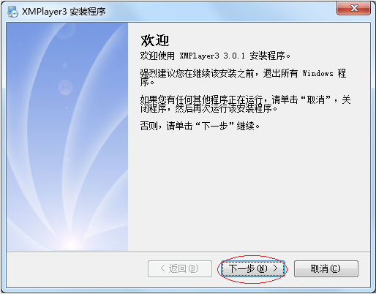
图 2.2
点击下一步，出现图2.3，如使用默认的安装路径，请继续点击“下一步”，如选择其他路径，请点击“更改”修改安装路径。
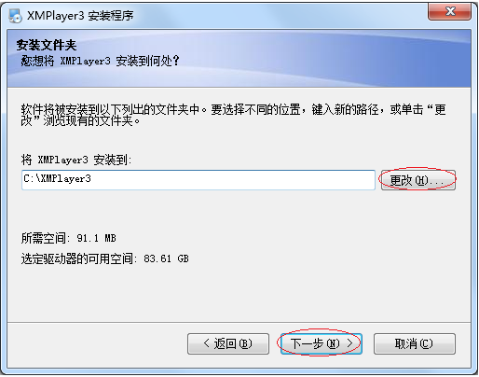
图 2.3
选择好路径后，点击“下一步”，安装界面如图2.4—图2.6：
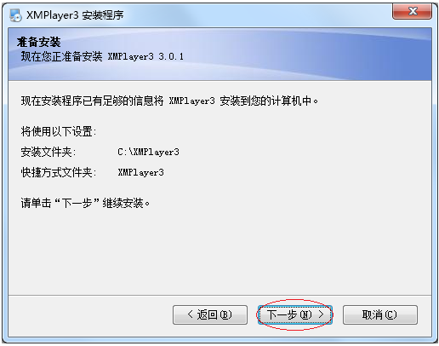
图 2.4
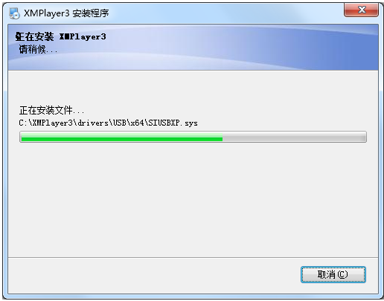
图 2.5
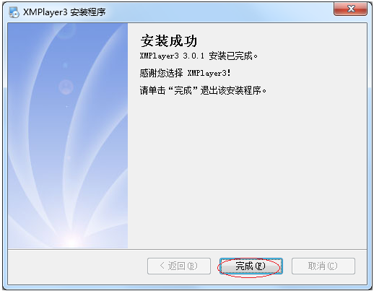
图 2. 6
安装完成后，可以看到桌面上生成了1个快捷方式，如图2.7：
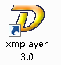
图 2.7

以下的章节中以XMPlayer 3.1同步版使用说明为主，同时对异步版的不同之处加以说明。

启动同步版软件程序：
《XMPlayer 3.1》安装成功后，双击桌面上的快捷方式，弹出启动软件设置对话框，选择要启动的程序，如图2.8：
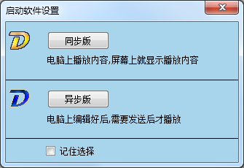
图 2.8
勾选“记住选择”，然后点击“同步版”或“异步版”按钮，下次点击快捷键时，将直接打开选择的程序。
注：勾选上“记住选择”，如果想切换另一个程序，可以点击菜单栏中的设置—系统设置—软件设置，重新选择程序，软件重启后，打开的是新选择的程序。
其他启动路径：
在电脑的【开始】—>【程序】里出现了“XMPlayer”程序组，点击xmplyer 3，同样可以启动程序。

2.2 卸载
可在【控制面板】中选择【添加/删除程序】快速卸载，卸载界面如图2.9-2.11，卸载完成后，桌面上的快捷键被删除。
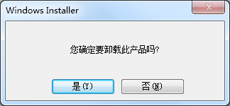
图 2.9
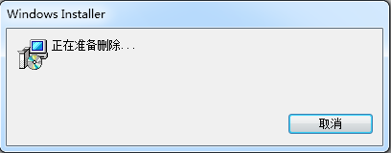
图 2.10
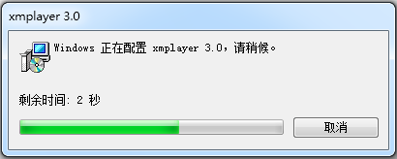
图 2.11

第三章 软件构成
《XMPlayer 3.1》由编辑窗和播放窗两大部分组成，在编辑窗中编辑节目，可在播放窗中预览节目。

3.1 界面介绍
打开《XMPlayer 3.1》软件会出现一个编辑窗(图3.1)和显示屏1的显示区域 ，也叫播放窗(图3.2)。
注：如果播放窗没有出现，请点击刷新按钮。
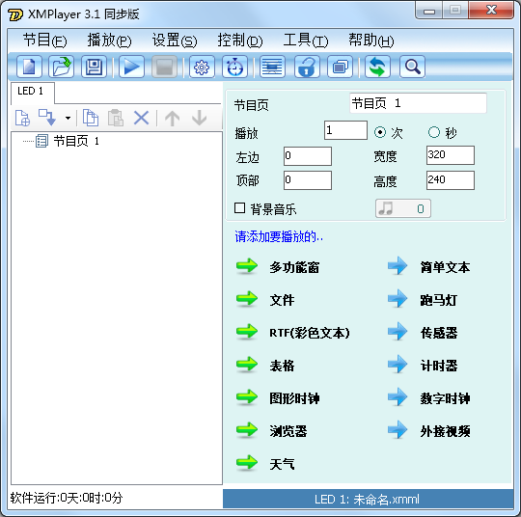
图 3.1 编辑窗

图 3.2 播放窗
3.1.1 编辑窗
编辑窗是用来编辑、制作、控制、管理播放窗里的内容和窗口的大小、位置的。编辑窗包含标题栏、菜单栏、工具栏、编辑控件。编辑窗如图3.3。
标题栏：显示软件的名称，XMPlayer 3.1同步版。
菜单栏：包括节目、播放、设置、控制、工具、帮助六个子菜单。
工具栏：是一些常用的编辑功能的按钮，见表3.1。
编辑控件：分为两部分，左边是节目页编辑功能按钮，以及显示节目页及窗口名称等信息，右边是窗口内容和效果编辑功能选项，用来编辑节目页的内容和窗口的属性。
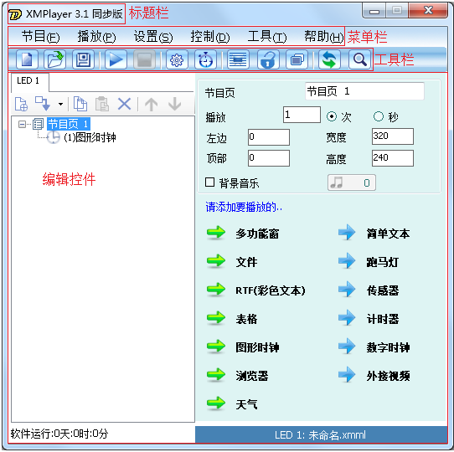
图 3.3
3.1.2 播放窗
播放窗就是用来显示所要播放的图片、视频、文本、时间、天气预报等内容的。一个LED屏幕可以分成一个或多个不同大小的播放窗口，每个窗口所显示的内容或者相同或者不同，根据需要而定。每个播放窗口的大小和所显示的内容与终端LED屏幕上对应的播放区域的大小和所显示的内容是一样的。每个播放窗口的内容可以发送到一个或多个相互独立的分区相同的LED屏幕上播放。大屏的播放区域与整个播放窗的大小一致。
显示窗口可以显示的内容是多样的，如：文件、跑马灯、单行文本、静止文本、RTF（彩色文本）、传感器、计时器、图形时钟、数字时钟、表格、天气等。

3.2 编辑功能介绍
3.2.1 工具栏

工具栏中的功能按钮如表3.1所示：
按钮 | 名称 | 功能
 | 新建 | 新建一个节目单
 | 打开 | 打开之前保存在本地的节目单
 | 保存 | 保存当前的节目单
 | 开始 | 开始播放节目
 | 暂停 | 暂停播放节目
 | 停止 | 停止播放节目
 | LED参数设置 | 进入LED控制管理界面的快捷方式
 | 定时指令 | 打开定时指令表
 | 显示 | 显示播放窗
 | 隐藏 | 隐藏播放窗
 | 置顶显示 | 播放节目时，播放窗置顶显示
 | 取消置顶 | 播放节目时，播放窗取消置顶
 | 前台播放 | 表示现在是前台播放的状态，点击变为后台播放
 | 后台播放 | 表示现在是后台播放的状态，点击变为前台播放
 | 刷新 | 刷新页面，将播放窗暂时置顶
 | 搜索LED | 搜索在线的终端设备
表 3.1
3.2.2 编辑按钮

按钮功能如表3.2所示：
按钮 | 名称 | 功能
 | 新建 | 新建一个节目页
 | 添加 | 点击右边的箭头添加新窗口
 | 删除 | 删除选中的节目页或窗口
 | 复制 | 复制当前选中的节目页或窗口
 | 粘贴 | 粘贴节目页或窗口
 | 上移 | 将选中的节目页或窗口上移一位，如节目页或窗口已经是第一位，不移动。
 | 下移 | 将选中的节目页或窗口下移一位，如节目页或窗口已经是最后一位，不移动。
表 3.2

3.3 节目单
一个节目单由一个或多个节目页组成，每个节目页包含一个或多个显示窗口，每个显示窗口显示一个节目素材或内容。（逻辑关系是：内容/素材→窗口→节目页→节目单）
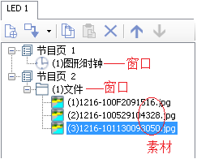
图 3.4 节目单构成
- 图3.4中的节目单由节目页1、节目页2组成，节目页1包含图形时钟窗，图形时钟窗的素材就是它本身，节目页2中包含文件窗，文件窗中含有3个素材。
- 节目单的第一层为节目页，第二层为窗口即播放窗，第三层为内容（有些窗口没有第三层，添加窗口就是添加内容）。
- 每个节目单可以有多个节目页组成，如节目页1，节目页2等等。每个节目页也可以有多个播放窗，每个窗口可以有一个或多个需要播放的内容。
- 每个节目单是按节目页的顺序播放的，每个节目页是按窗口的顺序播放的。切换节目页时，播放窗的内容随之切换。

第四章 节目编辑
本章以节目单中添加一个文件、跑马灯、图形时钟、多功能窗为例，说明制作节目页的过程。本例中的显示屏为320*240。
节目页属性定义：
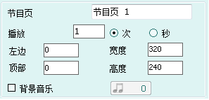
图 4.1 节目页属性
节目页：可以修改当前节目页的名字。
播放：设置该节目页的内容要播放的时长或次数。
左边：距离电脑显示屏左边框的长度。
顶部：距离电脑显示屏上边框的长度。
宽度：播放窗的宽度（以像素为单位）。
高度：播放窗的高度（以像素为单位）。
背景音乐：“背景音乐”打勾，可以为当前节目页添加背景音乐，如图4.2：
图 4.2

窗口属性定义：（每个窗口的属性都是一样的）
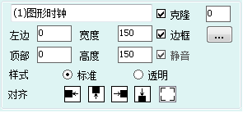
图 4.3 窗口属性
窗口：可以修改当前窗口的名字。
左边：相对于显示区域左边框的长度。
顶部：相对于显示区域上边框的长度。
宽度：该窗口的宽度（以像素为单位）。
高度：该窗口的高度（以像素为单位）。
样式：有标准、透明2种。
标准：内容和背景色正常显示，背景色默认为黑色。几个标准样式的窗口叠加在一起时，只能看到最上层窗口的内容。
透明：只显示窗口内容，不显示背景色。几个透明的窗口叠加在一起时，所有的窗口的内容都能看到。
对齐：向最近的窗口靠。
克隆：用于克隆该窗口，包括窗口大小和内容。（注：异步系统中没有该功能）
边框：“边框”打勾，选中该节目页中的窗口后，窗口四周边沿线会出现边框，如图4.4：
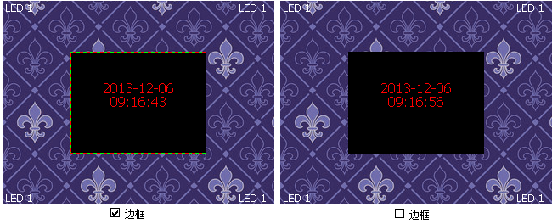
图 4.4
勾选“边框”，点击边框后面的，弹出边框对话框，可以修改边框的属性，如图4.5：
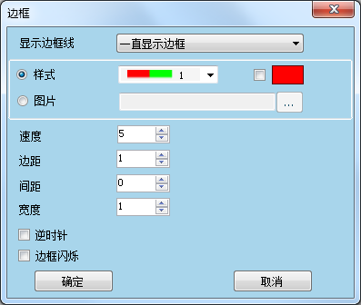
图 4.5
选择“样式”，可以修改边框的颜色。
选择“图片”，选择本地图片作为边框，如图4.6：
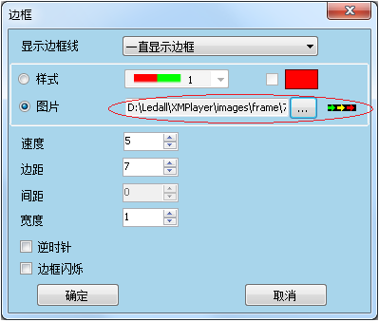
图 4.6
边框默认为顺时针旋转。
通过速度后面的微调按钮，设置边框的移动速度，数字越大，移动的速度越快。
静音：如果某窗口中添加了有声音的文件，例如视频，而且选择了背景音乐。在播放节目时，会有两个声音。“静音”打勾，不播放该窗口的声音，只播放背景音乐。

4.1 新建节目页
点击“新建节目页”按钮，添加节目页1，再次点击“新建节目页”按钮，添加节目页2，如此每点击一次，添加一个节目页，如图4.7：
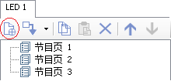
图 4.7
一个节目单中可以包含多个节目页，删除节目页可使用“删除”按钮，复制节目页可使用“复制”按钮，粘贴节目页可使用“粘贴”按钮，移动节目页可以用“上移”按钮、“下移”按钮。

4.2 设置节目页属性
添加好节目页后，要设置节目页属性。这里需要说明的是，一个节目单中所有节目页的大小和位置是一样的，一般只在添加节目页1之后设置属性即可。
以320*240的显示屏为例，播放窗要设置为和显示屏一样大小。
设置节目页属性，有两种方法。
第一种：在右侧的节目页属性中直接输入，在宽度中输入320，在高度中输入240，如图4.8：
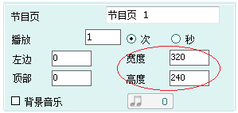
图 4.8
第二种：点击菜单栏中的设置—>系统设置，弹出系统设置对话框，如图4.9，设置完成后点击“确定”按钮。
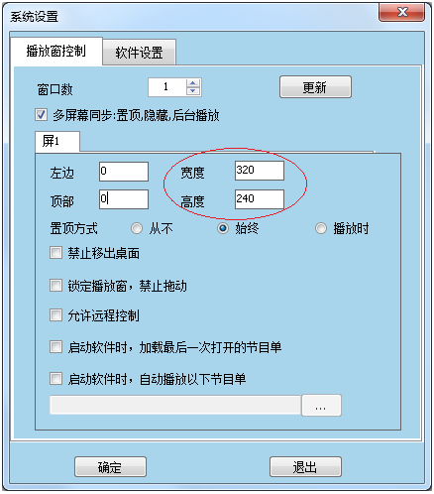
图 4.9

4.3 新建节目窗
节目页只是一个框架，它可以包含很多节目窗，节目窗中才可以播放各种内容。各个节目窗可同时播放不同的文字、图片、表格、动画、视屏等。有13种功能不同的节目窗可供选择，异步系统中有11种节目窗可供选择，比同步系统中少了外接视频和浏览器。
下面分别对13种窗口进行说明：
多功能窗：多功能窗不同于其他的窗口，在此窗口可添加除了文件窗、多功能窗之外的其他任何窗口。所有支持的文件格式都可以在该窗口中播出，在该窗口中可以添加任意多的文件和窗口。播放时按先后顺序播放。
文件：在该窗口中可以添加很多的文件，支持的文件种类包含文本文件（TXT）、图片（GIF/BMP/JPG/JPEG）、视频媒体（GIF/AVI/MPG/RM/RMVB/VOB/SWF/MP3）、Office文件(Word、Excel、PPT)、RTF文件、Dtbl表格等。
跑马灯：用于循环播放文本，设置停留时间和移动时间等。
简单文本：用于播放静止的文本，例如公司名称、GOLO、标题等位置不变化的文本。
RTF（彩色文本）：打开或是编辑RTF文件，可添加多个RTF文件。
传感器：用于显示播放显示屏所在地当时的温度、湿度和亮度。
计时器：用于计时，包括正计时和倒计时两种。
图形时钟：用图形时钟播放时间。
数字时钟：用数字时钟播放时间。
外接视频：该窗口用于显示外部的视频信号，如电视信号、VCD/DVD信号等。必须在硬件设备上外接相应的视频输入卡，方可实现该窗口的功能，如各种电视卡、视频采集卡等。 （注：异步系统中没有该窗口）
表格：用于编辑播放表格数据，可添加任意多的表格窗。
天气：用于播放天气情况。
浏览器：用于播放打开的网页内容，可添加多个网页。（注：异步系统中没有该窗口）

下面以节目页中添加“文件、跑马灯、图形时钟、多功能窗”为例，说明制作节目页的过程。
步骤一：添加文件窗
添加文件窗口有三种方法：
一是点击添加新窗口按钮，选择“文件”，如图4.10：
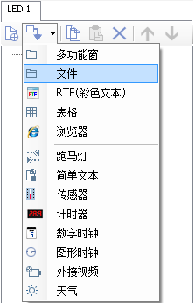
图 4.10
二是右击节目页1选择“文件”，如图4.11：
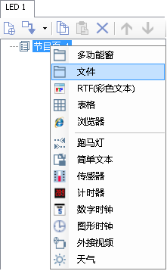
图 4.11
三是在节目页1右侧的属性页面上点击“文件”， 如图4.12：
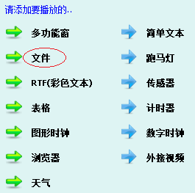
图 4.12
步骤二：文件窗添加素材
文件窗需要添加媒体素材，窗口中才会有内容显示。（文件窗中添加文件，具体介绍参考第五章添加文件）。
右击文件—>选择文件，如图4.13：
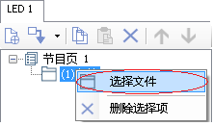
图 4.13
弹出打开窗口（图4.14），选中媒体素材，点击“打开”。
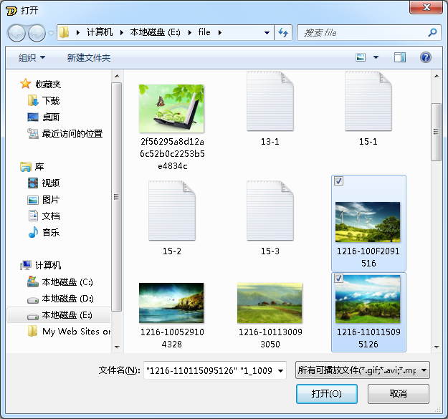
图 4.14
添加的素材显示在节目列表中，如图4.15：
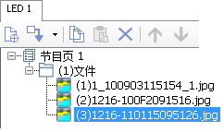
图 4.15
步骤三：添加跑马灯
添加跑马灯窗的方法，参考步骤一。
右击节目页1选择跑马灯，右侧属性显示如图4.16，在中输入文字，设置停留时间和时间。（可以参照附录1中的跑马灯）
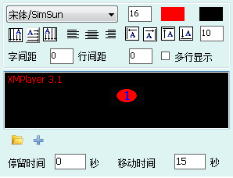
图 4.16
步骤四：添加图形时钟
右击节目页1选择图形时钟，窗口属性如图4.17，设置时钟外观、背景色、指针颜色、刻度颜色、刻度形状、刻度大小等（具体介绍参照附录1—图形时钟）。
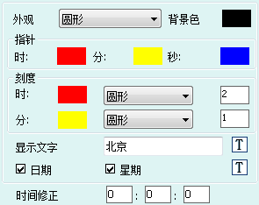
图 4.17

步骤五：添加多功能窗
以多功能窗口中添加计时器为例。
右击节目页1，选择多功能窗，窗口属性如图4.18，点击“计时器”，计时器被添加到多功能窗中。（多功能窗中可以添加很多内容，具体介绍参考附录1—多功能窗）
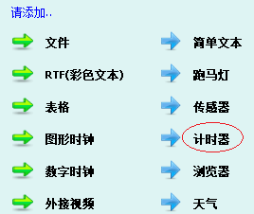
图 4.18
对多功能窗中的计时器进行设置，如图4.19：
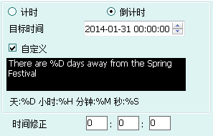
图 4.19
至此，一个包含文件、跑马灯、图形时钟、多功能窗的节目页就制作完成，如图4.20：
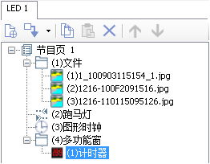
图 4.20
如果想在节目单中包含多个节目页，请参照以上步骤。
注：这里只是举例制作节目页，并一定每次都要这么多步骤，根据具体情况而定，灵活使用本软件。

4.4 设定节目窗属性
节目页中添加完窗口后，还不可以播放节目，因为窗口的内容可能会重叠在一起，有些的窗口的内容会看不到。这时就需要调整一下各个窗口的大小、位置，让每个窗口的内容在播放的时候都能显示出来。当然，也可以在添加窗口的同时设定窗口属性，也可以先设置窗口属性再给窗口添加内容，最好的方法是一边设置属性，一边添加窗口内容，这样可以根据内容来调整属性。
调整窗口的大小位置，可以设置窗口属性中的左边、顶部、宽度、高度、样式、对齐方式等，也可以直接用鼠标移动窗口来调整大小和位置。本例中节目页1的窗口调整后如图4.21：
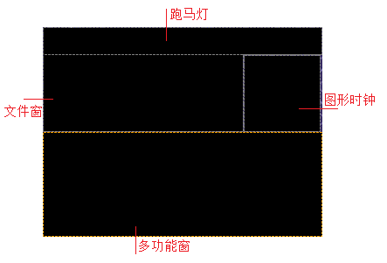
图 4.21

4.5 完成节目制作
节目单制作完成后，一定要记得保存。点击“节目”—>“保存”或是直接点击“保存”按钮，弹出另存为对话框（图4.22），输入文件名，点击“保存”按钮。默认保存文件名的格式是.xmml，其他格式本软件不识别。
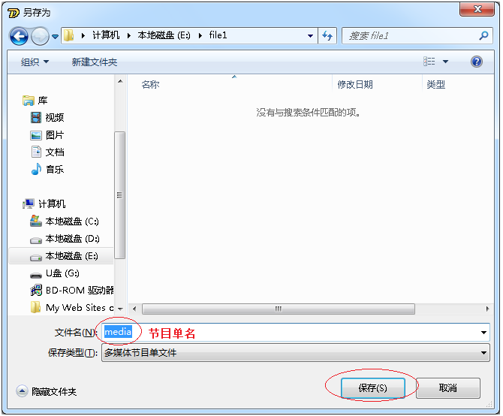
图 4.22
如果不需要保存，点击“取消”按钮。
点击保存按钮之后，文件名显示在编辑窗的右下角，如图4.23：
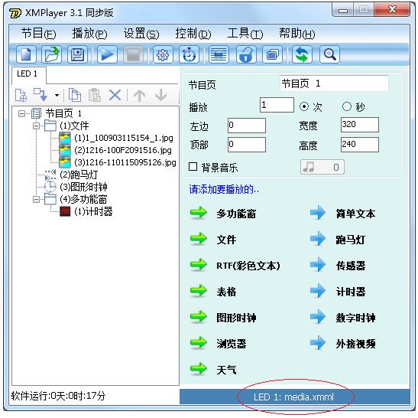
图 4.23
保存节目单是为了方便下次使用。如果不保存节目单，可以正常播放节目，但是再次启动软件，想使用该节目单时，要重新制作。

4.6 播放节目
点击开始按钮，开始播放节目，编辑窗变为图4.24，播放窗显示如图4.25：
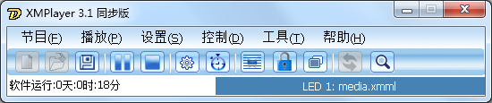
图 4.24
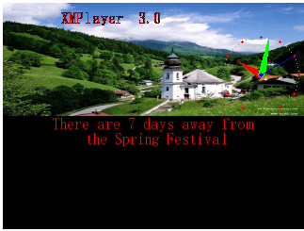
图 4.25
点击暂停按钮暂停播放节目，点击停止按钮，停止播放节目。
注：如果节目单中包含多个节目页，则按先后顺序循环播放。

第五章 添加文件
文件窗中可以添加很多媒体素材，支持的文件种类很多，如表5.1：
媒 体 | 格 式
TXT文档 | *.txt
Office文件 | *.doc、*.xls、*.ppt
视频 | *.gif 、*.avi 、*.mpg、*.rm、*.rmvb、*.vob、*.swf
音频 | *.mp3
图片 | *.bmp、*.jpg、*.jpeg、*.gif
RTF文件 | *.rtf
表格 | *.dtbl
表 5.1
播放节目时，文件窗中的内容在窗口中按先后顺序播放。

5.1 添加文件窗
点击添加新窗口按钮—>文件，添加一个新的文件窗，如图5.1：
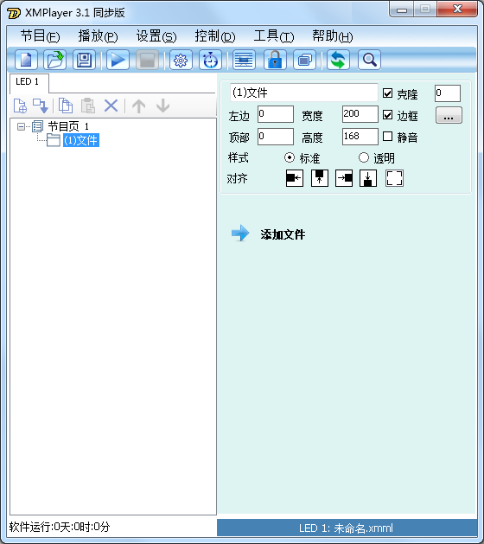
图 5.1

5.2 设置文件窗内容
5.2.1 添加媒体素材
添加文件窗之后还需要添加媒体素材，窗口中才会有内容显示。
文件窗中添加媒体素材有两种方式。
一种是右击“文件”—>“选择文件”，如图5.2，
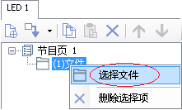
图 5.2
一种是点击图5.1中的“添加文件”。
在弹出的打开窗口中，选中要添加的媒体文件，点击“打开”按钮，所有选中的媒体文件就显示在节目列表中，如图5.3：
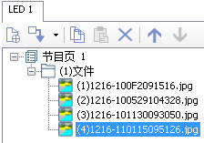
图 5.3
注：添加到列表中的素材，要注意顺序，在播放时，按顺序播放素材。
5.2.2 删除媒体素材
如果某个媒体文件不需要，选中该媒体文件，点击删除按钮，如图5.4：
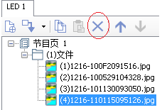
图 5.4
或是右击该媒体文件，如图5.5，点击删除。
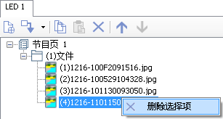
图 5.5
5.2.3 替换媒体素材
如果想将某个媒体文件替换为其他的文件，可以点击右侧属性中的“选择文件”按钮，如图5.6：
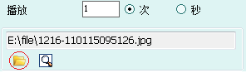
图 5.6
选择新的文件替换当前文件。
5.2.4 移动媒体素材
选中要移动的媒体素材，然后点击“上移”、“下移”按钮即可以移动素材，如图5.7：
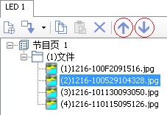
图 5.7
说明：第一个素材不能上移，最后一个素材不能下移。

5.3 文件属性
添加不同的素材，窗口属性也不相同。
5.3.1 TXT文档
图5.8是添加TXT文档后的属性，可设置TXT文档播放的时长或次数，默认播放1次。
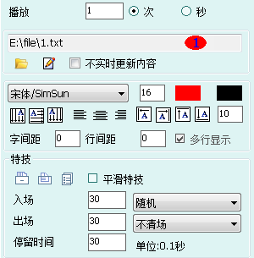
图 5.8
中显示TXT文档的路径、名称等。
5.3.2 WORD文档
图5.9是添加Word文档后的属性，可设置播放时间或次数。
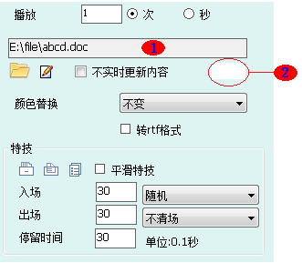
图 5.9
中显示的Word文档的路径、名称等。
点击，可以改变当前文件的背景色。
点击“选择文件”按钮，选择新的Word文档替换当前文件。
点击“编辑”按钮，打开当前的Word文档，查看内容或重新编辑内容。如果重新编辑内容，编辑完之后保存文档，再次点击节目列表中的该Word文档，播放窗中显示编辑之后的内容。重新编辑后，播放窗中依旧显示原来的内容。
勾选“不实时更新内容”，修改本地文件的内容，显示屏中的内容不同步更新。
颜色替换有“不变、黑变白、黑白对调、反色”四种效果，如图5.10：
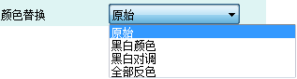
图 5.10
5.3.3 Excel文件
图5.11是添加Excel文件后的属性，可设置播放时间或次数、颜色替换、分页等，设置特技请参考附录2特技说明。
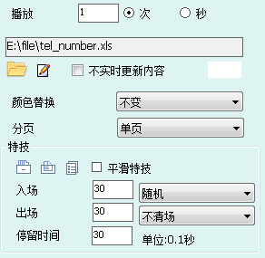
图 5.11
分页有“单页、行优先、列优先”三种效果，如图5.12：
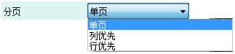
图 5.12
5.3.4 PPT文件
图5.13是添加PPT文件后的属性，可设置播放时间或次数、颜色替换、分页、特技等，功能同5.3.3Excel文件。
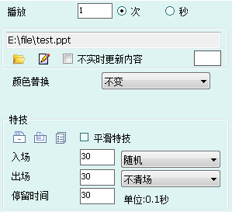
图 5.13
5.3.5 多媒体文件
图5.14是添加视频文件后的属性，可设置播放时间/次数、播放质量，选择视频翻转等。
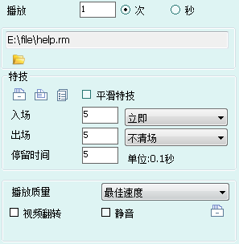
图 5.14
播放质量：将视频发送到LED显示屏中时，要将视频转换为avi格式，播放质量是指以什么质量转换，根据需要选择，如图5.15：
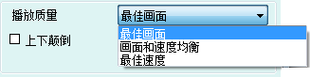
图 5.15
打勾“上下颠倒”，播放窗显示的该视频内容翻转了180°；不打勾，播放窗中的视频正常播放。如图5.16：（注：播放窗视频翻转后，大屏上的视频也是翻转的。）
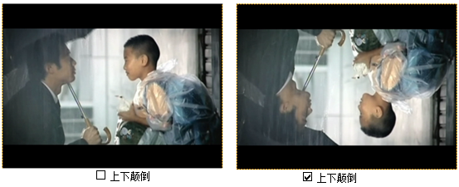
图 5.16
勾选“静音”，则在播放时，不播放该视频的声音。
图5.17是添加MP3之后的属性，可设置播放时间或次数。
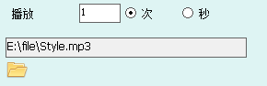
图 5.17
5.3.6 图片文件
图5.18是添加图片文件后的属性，可设置播放次数/时间等。
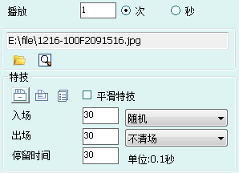
图 5.18
点击“查看”按钮，查看图片，如图5.19，点击，关闭弹出的图片。
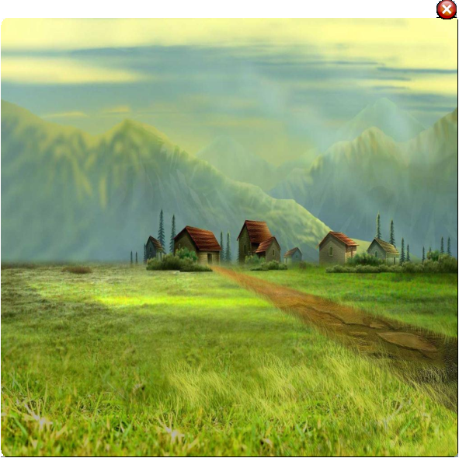
图 5.19

第六章 添加RTF彩色文本
RTF是Rich Text Format的缩写，意即多文本格式。这是一种类似DOC格式（Word文档）的文件，有很好的兼容性，使用Windows“附件”中的“写字板”就能打开并进行编辑，保存时后缀名为*.rtf。
通用兼容性是RTF的最大特点，RTF格式是许多软件都能够识别的文件格式，比如Word、WPS Office、Excel等都可以打开RTF格式的文件。
RTF彩色文本可以添加任意多的RTF文件，支持添加本地RTF文件和创建RTF文件。
RTF文件编辑器如图6.1：
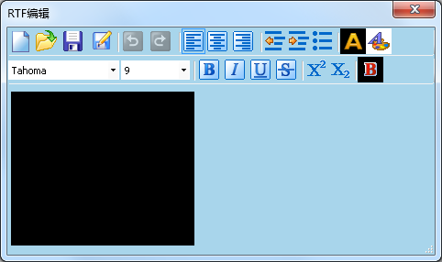
图 6.1
工具栏：
按钮 | 名称 | 功能
 | 清除 | 清除文件内容
 | 打开 | 打开本地的文档重新进行编辑
 | 保存 | 保存当前的文档
 | 另存为 | 另存为当前的文档
 | 撤销 | 回到上一步
 | 恢复 | 回到下一步
 | 左对齐 | 选中的内容向左对齐
 | 居中 | 选中的内容居中对齐
 | 右对齐 | 选中的内容向右对齐
 | 减少缩进 | 选中的内容向右缩进
 | 增加缩进 | 选中的内容向左缩进
 | 项目符号 | 添加项目符号
 | 字体 | 选择字体
 | 字体大小 | 选择字体大小
 | 加粗 | 使选中的字体加粗
 | 倾斜 | 使选中的字体倾斜
 | 下划线 | 使选中的字体增加下划线
 | 删除线 | 使选中的字体增加删除线
 | 下标 | 选中的字体增加下标
 | 上标 | 选中的字体增加上标
 | 背景色 | 改变背景色
 | 文字颜色 | 改变文字颜色
 | 字体背景色 | 改变选中字体的背景色
表6.1 RTF 编辑工具栏

6.1 添加RTF文本窗
点击添加新窗口按钮—>RTF（彩色文本），添加一个新的RTF文本窗，窗口属性见图6.2：
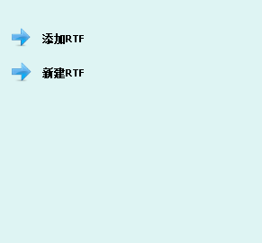
图 6.2

6.2 添加本地RTF文件
点击“添加RTF”，弹出打开窗口(图6.3)，
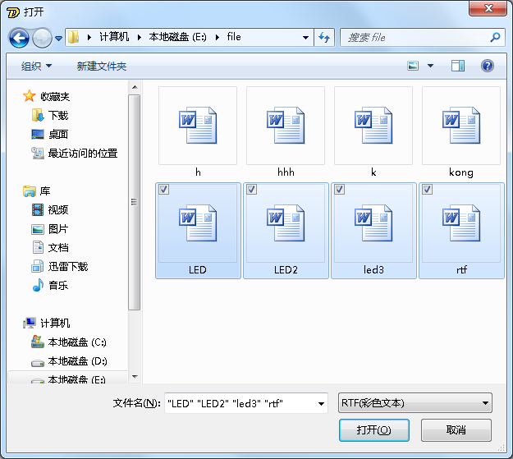
图 6.3
选中文件，点击“打开”按钮，选中的RTF文件被添加到列表中。RTF彩色文件属性变为图6.4：
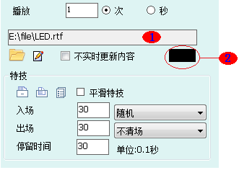
图 6.4
中显示的是RTF文件的路径、名称等。
点击，可以修改当前文件的背景色，功能同编辑窗中的。
设置特技参考附录2——特技说明。
点击“选择文件”按钮，选择新的RTF文件替换当前文件。
点击“编辑”按钮，弹出文件编辑对话框，如图6.5，可查看或重新编辑文件内容。
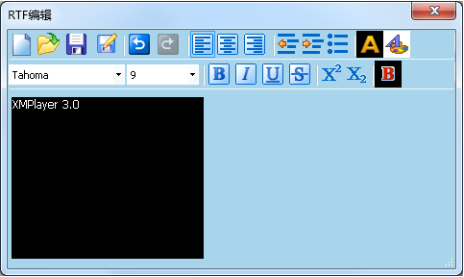
图 6.5
重新编辑文件后，点击关闭按钮，文件内容自动保存。
勾选“不实时更新内容”，点击编辑按钮，修改RTF的内容，但是显示屏中显示的内容不同步更新。

6.3 新建RTF文件
点击“新建RTF”， 弹出文件编辑对话框，如图6.6，编辑RTF文件。
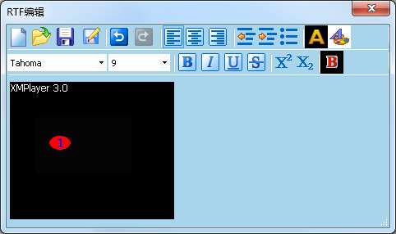
图 6.6
在中编辑文件内容，编辑好之后点击“保存”按钮，弹出另存为对话框，如图6.7，输入文件名，点击保存，将文件保存在本地。
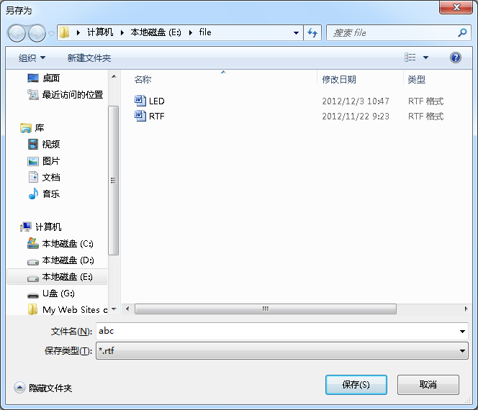
图 6.7
如果不保存文件，直接点“关闭”按钮，则自动生成文件名，保存在安装目录的rtf文件夹下，如图6.8：
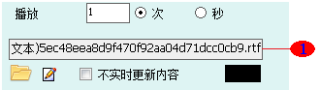
图 6.8
中显示的是文件路径、自动生成的文件名等。

第七章 添加表格
表格窗中显示表格有两种方法，一种是使用软件自带的表格编辑器新建一个表格，一种是打开保存在本地的dtbl表格。
表格窗可以添加任意多的表格，播放节目时，表格按先后顺序循环播放。
软件自带的表格编辑器如图7.1：
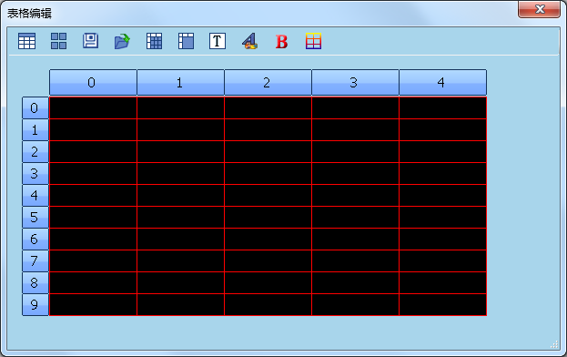
图 7.1
工具栏：
按 钮 | 名 称 | 功 能
 | 表格属性 | 设置表格属性
 | 单元格属性 | 设置单元格属性
 | 保存 | 保存表格在本地
 | 打开 | 打开本地表格
 | 拆分单元格 | 拆分行或列
 | 合并单元格 | 合并行或列
 | 字体 | 设置字体、字形、字体大小等
 | 前景色 | 设置插入编辑字体时的颜色
 | 背景色 | 设置整个表格的背景色
 | 边框颜色 | 设置表格边框的颜色
表 7.1 表格编辑工具栏
表格属性：
点击表格属性按钮，弹出表格属性对话框，如图7.2，设置列数、行数，默认为5列12行。
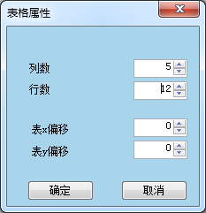
图 7.2
表X偏移：整个表格向右移动的距离，可通过微调按钮设置，也可以直接输入数值，默认为0。
表Y偏移：整个表格向下移动的距离，可通过微调按钮设置，也可以直接输入数字，默认为0。
单元格属性：
点击单元格属性按钮，弹出单元格属性对话框，如图7.3，设置单元宽（默认为96像素）、单元高（默认为24像素）等。（注：设置单元宽和单元高还要考虑到窗口的大小，是否能将表格完全显示出来。）
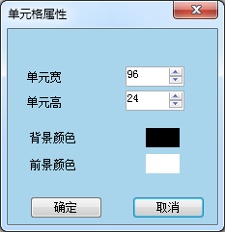
图 7.3
背景颜色：设置单元格的背景颜色，默认为黑色。
前景颜色：设置单元格插入文字的颜色，默认为白色。
合并单元格：
选中要合并的单元格，点击进行合并，如图7.4：
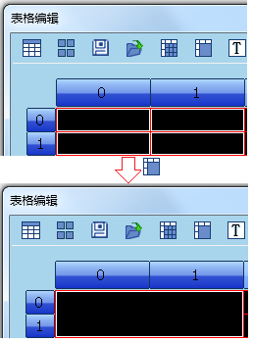
图 7.4
拆分单元格：
选择要拆分的单元格，点击进行拆分，如图7.5：
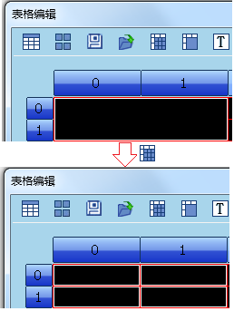
图 7.5

7.1 添加表格窗
点击“添加新窗口”按钮—>表格，添加一个新的表格窗，属性如图7.6：
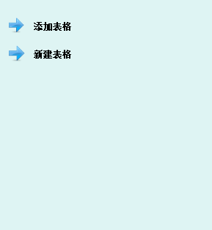
图 7.6

7.2 添加本地表格
点击“添加表格”，弹出打开对话框(见图7.7)，
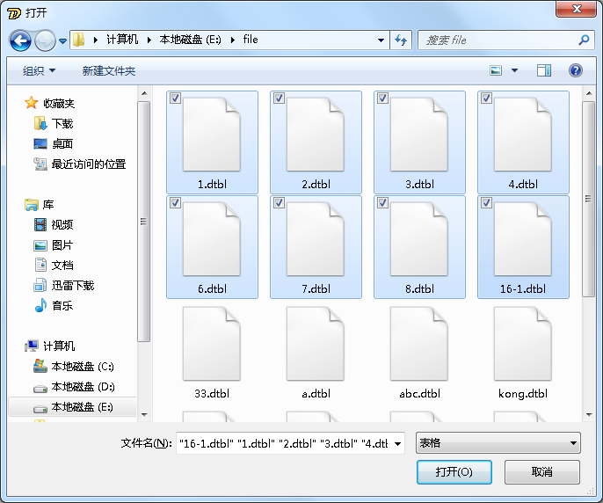
图 7.7
选中表格，点击“打开”按钮，选中的表格出现在列表中。表格窗属性如图7.8，可设置播放次数/时间等。
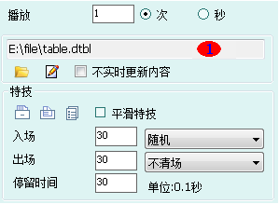
图 7.8
中显示的是表格的路径、名称等。
点击“选择文件”按钮，选择新的表格替换当前的表格文件。
点击“编辑”按钮，弹出表格编辑对话框，如图7.9，可以查看内容或重新编辑表格内容。
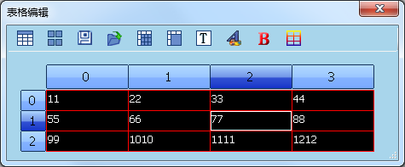
图 7.9
编辑完之后点击“保存”按钮保存表格。如果不保存表格，直接点击，再次打开表格显示的仍然是编辑前的内容。

7.3 新建表格
点击“新建表格”，直接弹出表格编辑对话框，如图7.10：
图 7.10
首先，根据需要设置表格的行和列。例如需要一个4列3行的表格。
点击表格属性按钮，弹出表格属性对话框，设置表格的列数、行数等，如图7.11：
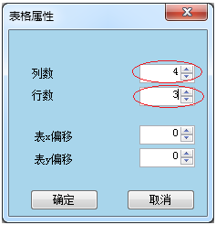
图 7.11
设置好之后点击“确定”，表格编辑变为图7.12：
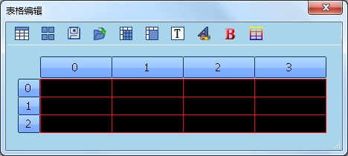
图 7.12
其次，编辑表格内容。
在单元格中输入内容，然后使用工具栏中的按钮设置字体、颜色等，如图7.13：
图 7.13
最后，保存表格。
表格编辑完成后，点击“保存”按钮，弹出另存为对话框，如图7.14，输入表格名，点击“保存”，将表格保存在本地。
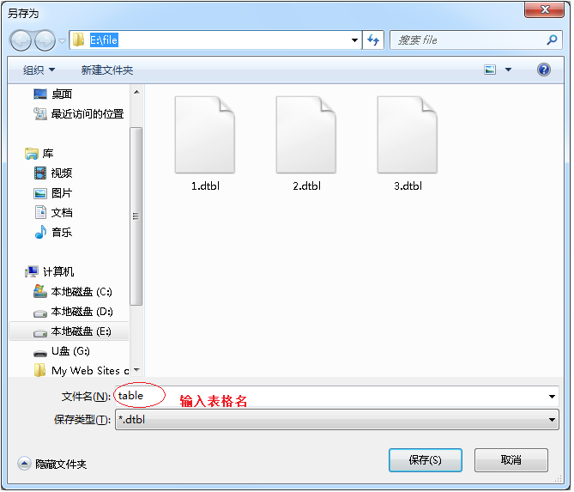
图 7.14
保存完表格后点击，新建的表格自动打开，表格属性界面变为图7.15：
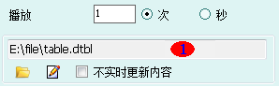
图 7.15
显示的是表格的路径和名称。
如图7.13编辑好内容后，如果没有保存表格，直接点击“关闭”按钮，软件将表格自动保存在安装目录下的temp文件夹下并随机生成表格名，如图7.16：
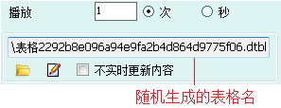
图 7.16
点击“编辑”按钮，对表格内容进行重新编辑。重新编辑表格后，不要忘记保存。

第八章 异步服务器及终端设置
这里的终端是指异步系统中的LED屏幕，包括异步控制系统、电脑、工控机以及大屏幕等设备，统称为终端。
注：现在的FTP服务器不能自动清理文件，发送要FTP上的文件，要定时清除。

8.1 终端设置
8.1.1 搜索终端
如果是经常运行的系统，终端一般是设置好的。选择菜单栏中的设置—>服务器及终端设置，打开服务器及终端列表对话框(图8.1)，
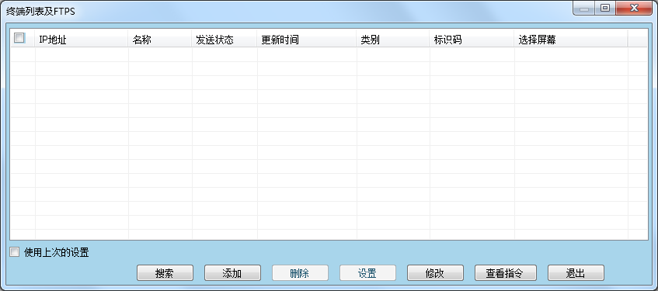
图 8.1
点击“搜索”按钮，搜索在线的终端设备。搜索完成后出现图8.2，显示搜索到终端设备的个数，
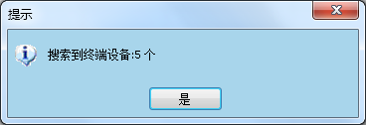
图 8.2
点击确定，搜索到的终端设备显示在列表中(图8.3)：
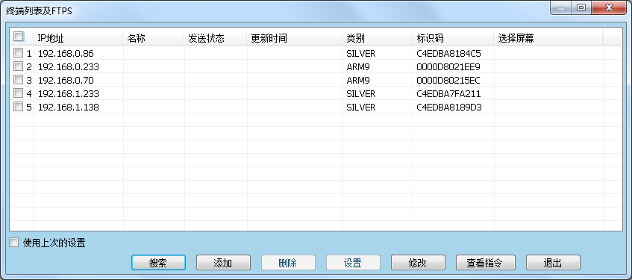
图 8.3
8.1.2 添加终端
终端都可以搜索到，一般不需要添加，所以只介绍添加服务器。
点击图8.1中的“添加”按钮，弹出添加异步终端机对话框(图8.4)，
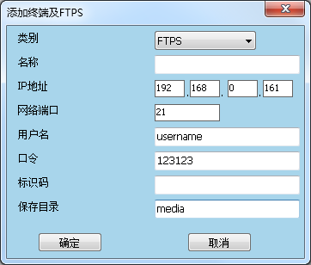
图 8.4
类别：FTPS
名称：输入一个用于区分终端机的名称
IP地址：服务器的IP地址
网络端口：默认为21（其他终端是19800）
用户名：登陆服务器的用户名，可以为空。
口令：登陆服务器的口令，可以为空。
标识码：一般不写，是在搜索到终端时自带的。
保存目录：发送节目到该目录下（为了方便，可以在服务器上新建一个文件夹）。
按图8.5所示设置好之后，点击“确定”，该服务器就显示在列表中(图8.5)：
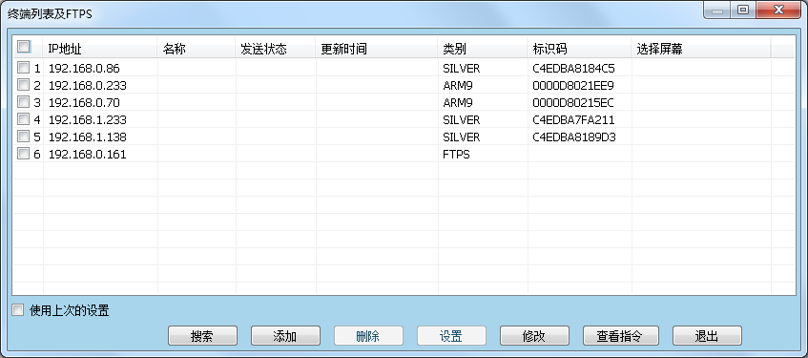
图 8.5
8.1.3 删除终端
可一次删除一个或是多个终端。
选中终端，如图8.6：
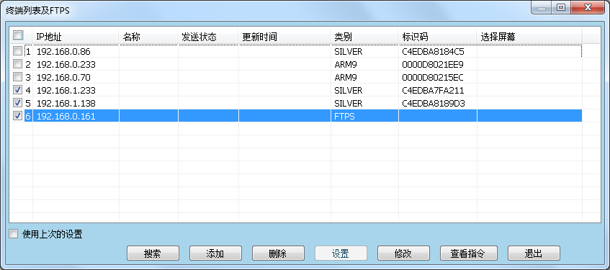
图 8.6
点击“删除”按钮，弹出图8.7，点击“是”，删除选中的终端，点击“否”，取消删除操作。
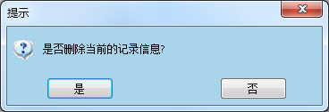
图 8.7
8.1.4 修改终端
如果选中的终端是服务器（FTP），则可以修改FTP的信息。点击“修改”按钮，弹出主机信息对话框，如图8.8类别不可以修改，其他都可以重新设置。
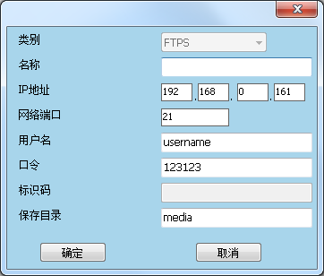
图 8.8
8.1.5 设置终端
如果选中的终端是ARM9，则可以对ARM9进行设置。
新系统可以有多个ARM9终端。
如果要向多个终端发送节目单，为了方便，可以对ARM9进行设置，将节目单发送到服务器上或是公司的网站上，当ARM9检测到服务器或网站上有节目更新时，就会直接从服务器或网站上下载节目单并播放。
选中ARM9，点击“设置”按钮，弹出终端设置对话框(图8.9)：
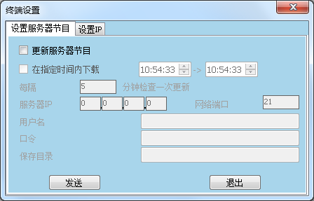
图 8.9
对终端的设置包括设置服务器节目、亮度及端口设置、设置IP三个部分，每个部分都不是必须要设置的，根据需要设置各个部分。
8.1.5.1 设置服务器节目
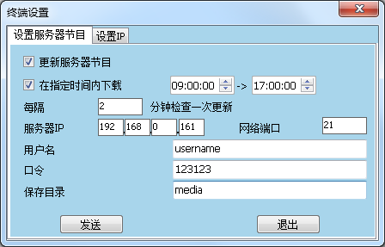
图 8.10
“在指定时间内下载”打勾，可以设置ARM9从服务器上下载节目的时间段，不打勾，则默认为一整天。
下载节目的时间间隔根据情况输入，默认为5分钟下载一次。
服务器IP：输入用于下载节目的服务器的IP地址；
网络端口：默认为21；
用户名：登陆服务器的用户名，可以为空。
口令：登陆服务器的口令，可以为空。
目录：用于下载节目的目录。
注：这里的服务器IP地址、用户名、口令、目录一定要和添加的服务器的信息是一样。

按图8.10示设置好之后，点击“发送”，发送成功后，则在每天的09：00：00到17:00：00之间，每隔2分钟，ARM9就会去IP地址为192.168.0.161的服务器上的\media文件夹下查看节目是否有更新，如果有更新则全部下载到本地，根据设置的时间播放节目。
如果对每个ARM9都设置从同一个服务器上下载节目，将节目发送到服务器上，则每隔2分钟，每个ARM9 都会去服务器上下载节目，如果下载的是循环节目，则停止播放当前节目，开始播放刚下载的节目。如果下载的是定时节目，则根据设置的定时节目的时间，播放定时节目。
8.1.5.2 设置IP
IP地址有静态IP地址和动态IP地址。
静态IP地址时，如图8.11修改IP地址。点击发送，显示屏自动重启，重启后显示屏的IP地址改变。
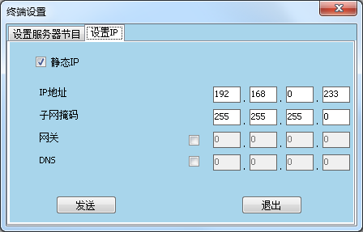
图 8.11
不勾选静态IP地址，则变为动态IP地址，如图8.12点击发送，显示屏重启，自动获取IP地址。
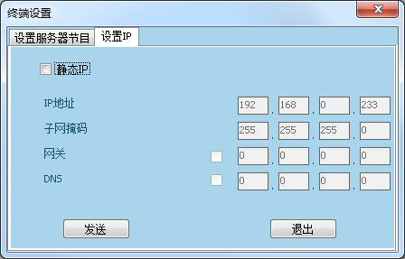
图 8.12

8.2 插播和发送
插播节目是在播放节目的过程中将要插播的节目发送到LED大屏，立即播放，播放完插播的节目后接着继续播放原来的节目。
发送节目是将节目发送到显示屏，替换正在播放的节目。
插播节目和发送节目的操作过程类似，但是目前插播节目不支持发送到FTP上，循环节目可以发送到FTP上。
    - 插播当前节目
插播当前节目的功能是将当前编辑的节目发送到大屏中。
打开要插播的节目，点击菜单栏中的节目—>插播当前节目，弹出服务器及终端列表对话框(图8.13)：
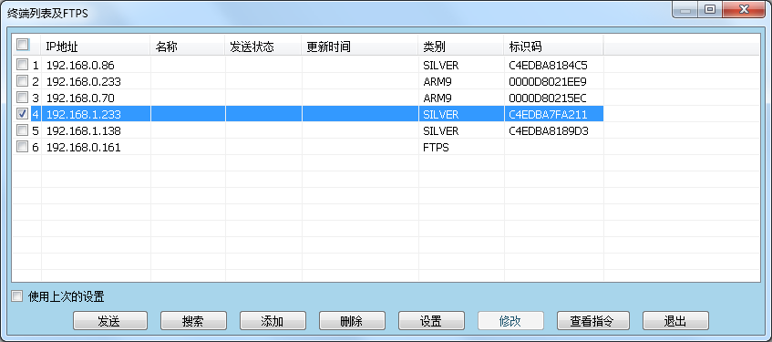
图 8.13
选中ARM9，点击“发送”，在发送的过程中会弹出选择存储类型对话框，如图8.14：
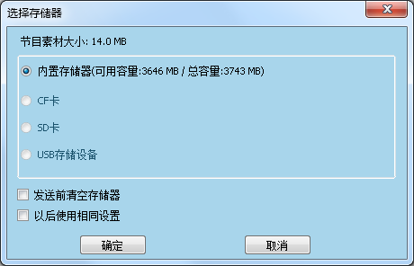
图 8.14
选择合适的存储设备，点击确定，继续发送节目。
发送成功后，插播节目立即在显示屏上播放，播放完之后接着播放原来的节目。
节目发送成功后，服务器及终端列表对话框变为图8.15：
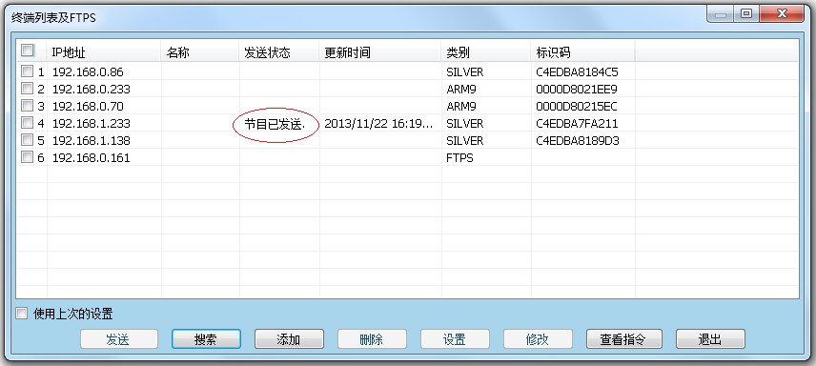
图 8.15
    - 发送当前节目
打开要发送的节目，点击菜单栏中的节目—>发送当前节目，发送节目过程同8.2.1小节。
    - 插播本地节目
点击菜单栏中的播放—>插播本地节目，弹出插播节目管理对话框(图8.16)，
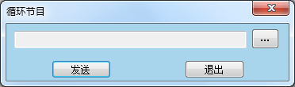
图 8.16
点击按钮，弹出打开对话框(图8.17)，选中要插播的节目，点击“打开”按钮。
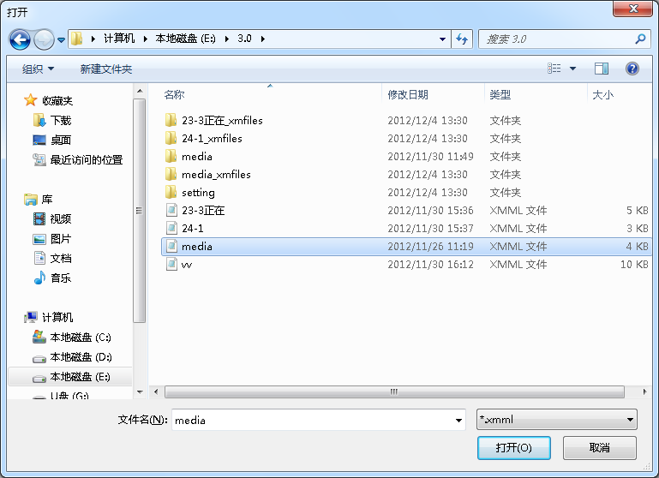
图 8.17
要插播的节目显示在插播节目管理对话框中，如图8.18，点击“发送”按钮，弹出服务器及终端列表对话框，选中终端，点击“发送”按钮。
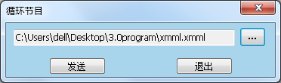
图 8.18
    - 发送本地节目
点击菜单栏中节目—>发送本地节目，设置过程同8.2.3小节。

8.3 发送定时节目
选择菜单栏中的“设置”—>“定时指令”，或是点击工具栏中的“定时指令”按钮，弹出定时指令表对话框，对定时指令的设置参考第十章定时指令表的异步部分。
选中一个定时指令，如图8.19：
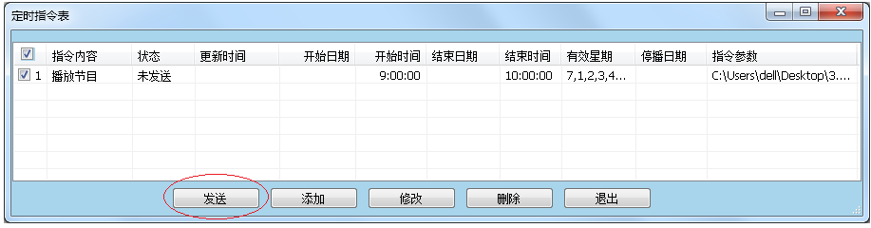
图 8.19
点击“发送”按钮，弹出服务器及终端列表对话框，如图8.20：
图 8.20
选中ARM9，点击“发送”，选择合适的存储设备。发送成功后，到达执行时间，立即播放该定时节目。
选中FTP，点击“发送”，将定时节目发送到服务器上，所有设置了从服务器上下载节目的终端，检测到服务器上有节目更新后，下载到终端上，到达执行时间后播放该定时节目。

第九章 异步发布
针对无法通过网络发送节目的，xmplayer3.1提供了U盘发布功能。通过此功能，用户可以将节目发布到U盘上，然后再将U盘插到ARM9设备上，断电重启后，ARM9设备就会自动将节目拷贝到SD卡里。
操作步骤：
步骤一：
点击菜单栏里的“节目”—>“发布”，弹出图9.1：
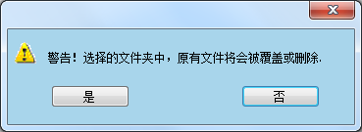
图 9.1
点击确定，弹出浏览文件夹对话框(图9.2)，
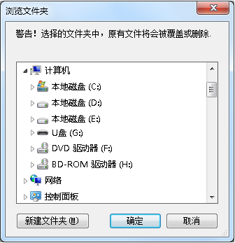
图 9.2
选中指定的文件夹，点击确定，弹出带素材保存对话框(图9.3)，
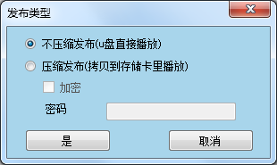
图 9.3
步骤二：
不压缩：选择“不压缩发布”，点击“是”，将ARM9关电，将发布节目的U盘插到ARM9上，然后打开ARM9的电源。ARM9检测到U盘上有节目，然后播放该节目。U盘拔下之后，则停止播放发布的节目。
注：播放U盘上的节目时，最好不要有其他的存储设备，否则有可能优先播放其他存储设备上的节目。
压缩（注：压缩保存的同时可以选择是否加密）：选择“压缩发布”(图9.4)，点击“是”，
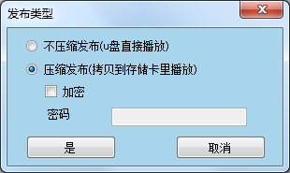
图 9.4
发布成功后，将ARM9关电，将发布节目的U盘插到ARM9上，然后打开ARM9的电源。ARM9检测到U盘上有节目，将节目拷贝到ARM9上，然后播放节目。
压缩加密：选择压缩保存文件时，可同时对文件进行加密，输入密码，点击“是”，如图9.5：
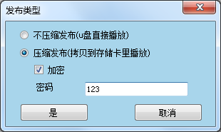
图 9.5
注：这里输入的密码要和ARM9上的\nand\cfg\zippsw文档中的密码一致，否则将不能播放节目。
加密压缩发布成功后，将ARM9关电，将发布节目的U盘插到ARM9上，然后打开ARM9的电源。ARM9会自动检测输入的密码和\nand\cfg\zippsw文档中的密码是否一致。如果一致，则播放节目，如果不一致，则不能播放。

步骤三：
将节目发布到U盘上之后，将ARM9关电，将发布节目的U盘插到ARM9上，然后打开ARM9的电源。ARM开电的同时也将U盘中的节目拷贝到AMR9的SD卡中。ARM9开始播放节目的时候，说明已经拷贝完毕。

步骤四：
将U盘从ARM9上拔下来。

第十章 定时指令表
XMPlayer3.1的同步版和异步版都有定时指令表。
不同之处是异步将定时指令发送到终端，而同步将定时指令保存在本机。

10.1 同步定时指令
10.1.1 打开定时指令
点击菜单栏中“设置”—>“定时指令”，或是点击工具栏中的“定时指令”按钮，弹出选择对话框，如图10.1：
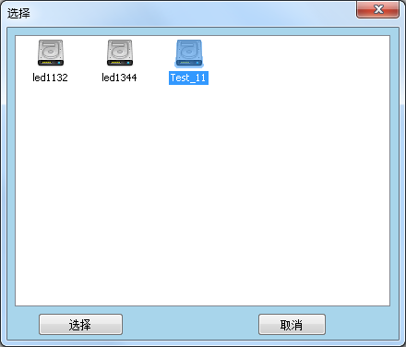
图 10.1
注：如果有多个设备，在使用之前，一定要修改设备的名字，并且修改之后的名字要各不相同。
选择相应的设备，点击“选择”，弹出定时指令表 (图10.2)：
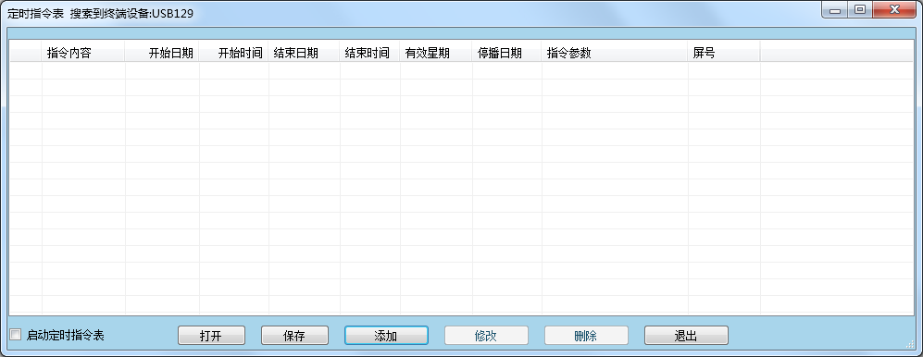
图10.2
同步定时指令表有保存定时指令的功能，将编辑好的定时指令保存在本地。下次使用时，可以直接打开。
10.1.2 编辑定时指令
第一步：打开定时指令对话框
点击定时指令表上的“添加”按钮，弹出定时指令对话框(图10.3)：
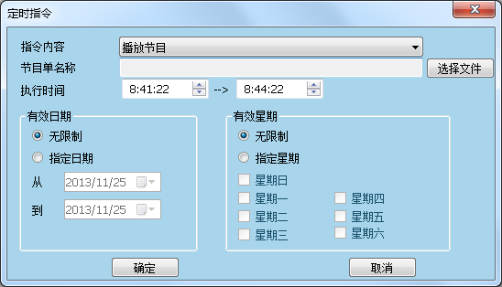
图 10.3
第二步：设置指令列表内容
指令内容：选择执行指令，默认为播放节目。
节目单名称：点击“选择”按钮，弹出打开对话框，选中文件，点击“打开”。
执行时间：设置开启指令的时间。(注：如果执行时间已过，则指令发送成功后立即播放指令，如果执行时间没到，则继续播放当前节目，到达执行时间后，执行指令。)
有效日期：设置指令在哪段时间有效。
有效星期：设置星期几指令有效。
点击“确定”，完成增加定时指令任务。
如图10.4已经有一条定时指令在列表中。如果要增加指令，重复执行以上三步。
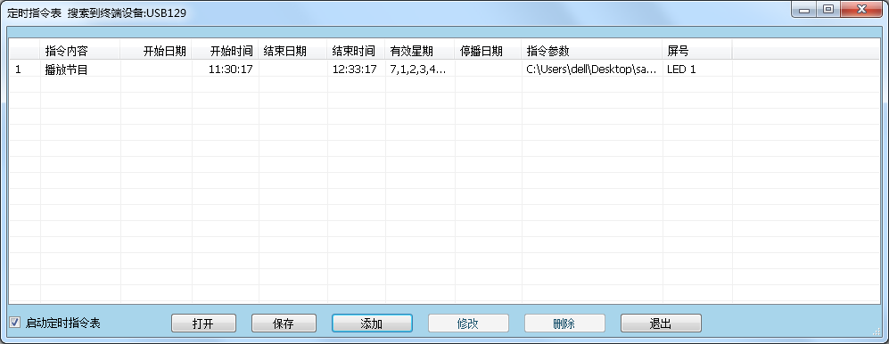
图 10.4
10.1.3 发送定时指令
勾选“启动定时指令表”，点击“退出”。

10.2 异步定时指令
10.2.1打开定时指令
点击菜单栏中“设置”—>“定时指令”，或是点击工具栏中的“定时指令”按钮，弹出定时指令表 (图10.5)：
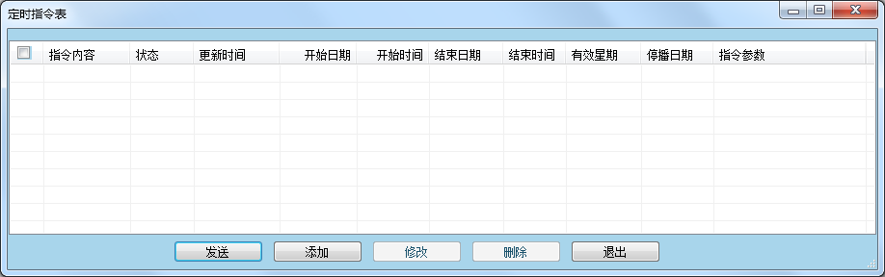
图 10.5
10.2.2 编辑定时指令
第一步：打开定时指令对话框
点击定时指令表上的“添加”按钮，弹出定时指令对话框(图10.6)：
图 10.6
第二步：设置指令列表内容
指令内容：选择执行指令，默认为播放节目。
节目单名称：点击“选择”按钮，弹出打开对话框，选中文件，点击“打开”。
执行时间：设置开启指令的时间。(注：如果执行时间已过，则指令发送成功后立即播放指令，如果执行时间没到，则继续播放当前节目，到达执行时间后，执行指令。)
有效日期：设置指令在哪段时间有效。
有效星期：设置星期几指令有效。
点击“确定”，完成增加定时指令任务。
当指令内容选择“打开显示屏、关闭显示屏、定时重启显示屏”时，定时指令变为图10.7：
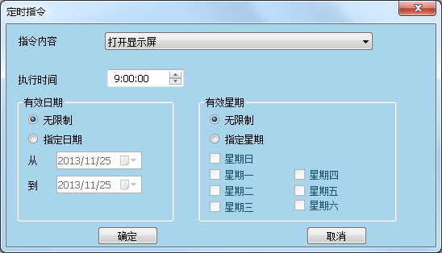
图 10.7
当指令内容选择“设置亮度”时，定时指令对话框变为图10.8，需要设置亮度：
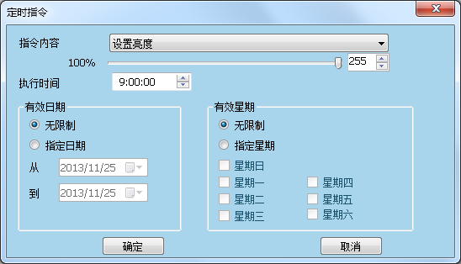
图 10.8
10.2.3 发送定时指令
选中定时指令，点击发送按钮，如图10.9：
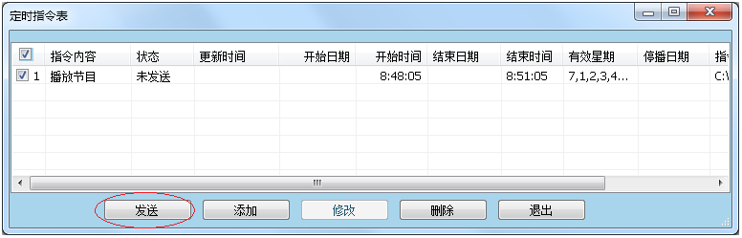
图 10.9
弹出服务器及终端列表对话框(图10.10)，
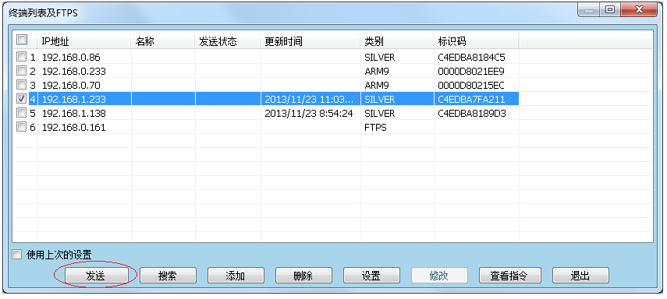
图 10.10
选中终端，点击“发送”按钮，弹出选择存储类型对话框，选择合适的存储设备，如图10.11：
图 10.11
发送成功后，如果执行时间已过，则立即执行，如果未到执行时间，则到达执行时间后，执行指令。

第十一章 同步日志
《XMPlayer 3.1》将每个媒体的播放信息存储为播放日志。播放日志的存储路径为安装目录的setting\log下，按日期存储为TXT文档，文档名为当天的日期。
《XMPlayer 3.1》具有过期日志自动删除的功能，为了防止长期播放情况下，播放日志占太多的硬盘空间，当播放日志的存储日期超过设定的保存天数，将会被自动清除。
日志的工具栏：
按钮 | 名称 | 功 能
 | 打开 | 打开本地的日志
 | 保存 | 将当前页面上的内容保存在本地
 | 打印 | 打印当前页面上的内容
 | 日志设置 | 打开日志设置
表11.1 工具栏
其他选项：
勾选“指定媒体”：输入关键字，查看/统计含有关键字的播放日志。
勾选“指定日期”：设置开始日期和结束日期，查看/统计指定日期内的播放日志。

11.1 设置保存天数
点击菜单栏中的设置—>日志设置，弹出日志设置对话框(图11.1)：
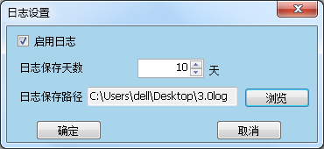
图 11.1
“启用日志”打勾，可以设置保存天数和保存路径；不勾选，则不保存日志。

11.2 日志查看
日志在播放完节目之后会自动生成。
节目播放完之后，点击菜单栏中的工具—>播放日志，打开日志(图11.2)：
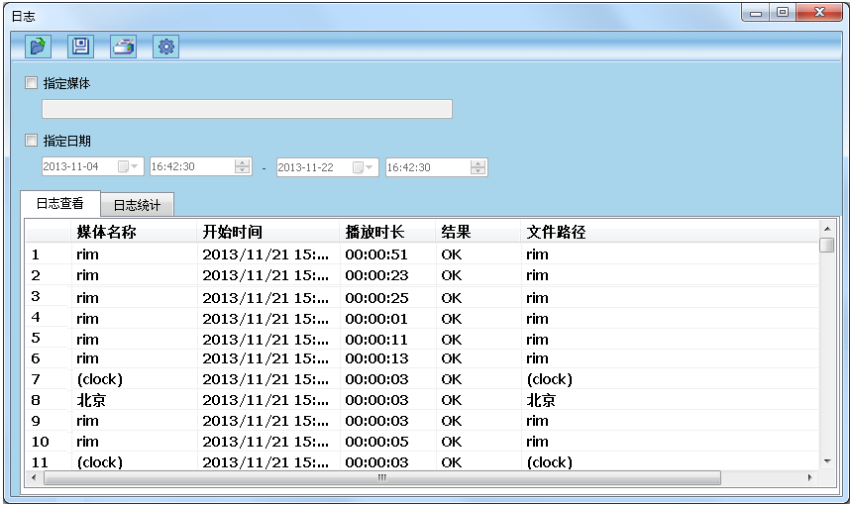
图 11.2
指定媒体：
勾选“指定媒体”，在文本框中输入相应的关键字，则页面中所有含有关键字的名称都显示出来，如图11.3：
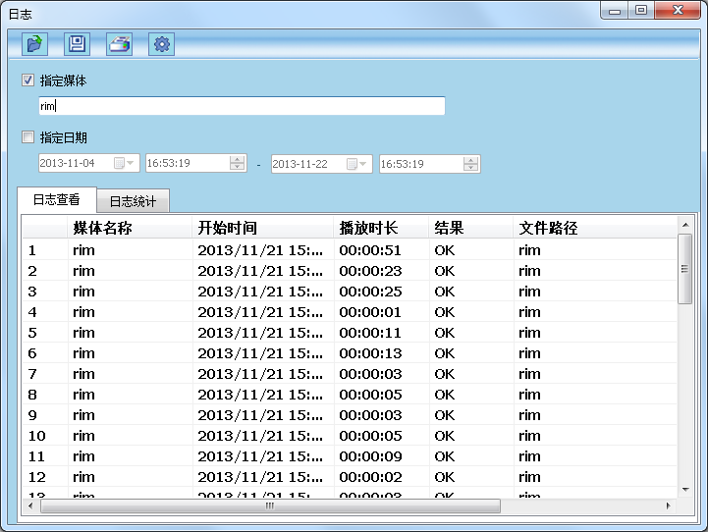
图 11.3
打开：
点击“打开”，弹出打开对话框，如图11.4，打开保存在本地的日志，日志内容显示在页面上：
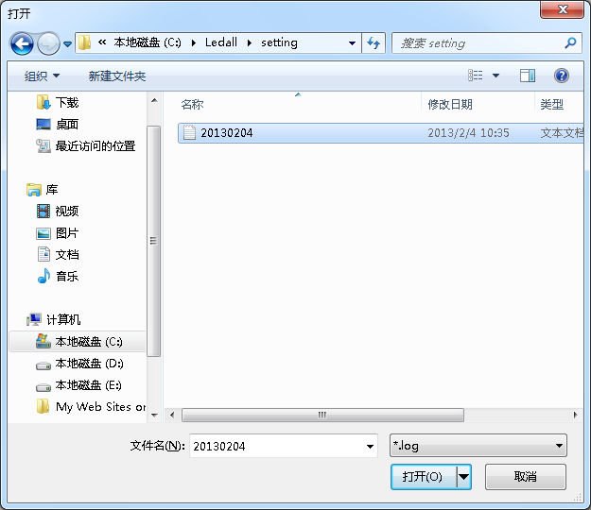
图 11.4
保存：
点击“保存”，弹出图11.5，选择保存路径，点击“确定”：
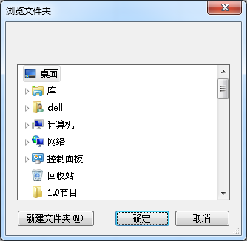
图 11.5
当前页面上的内容以Excel表格的形式保存在本地，表格的名称为保存的时间，如图11.6：
图 11.6

11.3 日志统计
日志统计页面可对媒体进行播放次数、故障次数的统计(图11.7)，功能同日志查看类似：
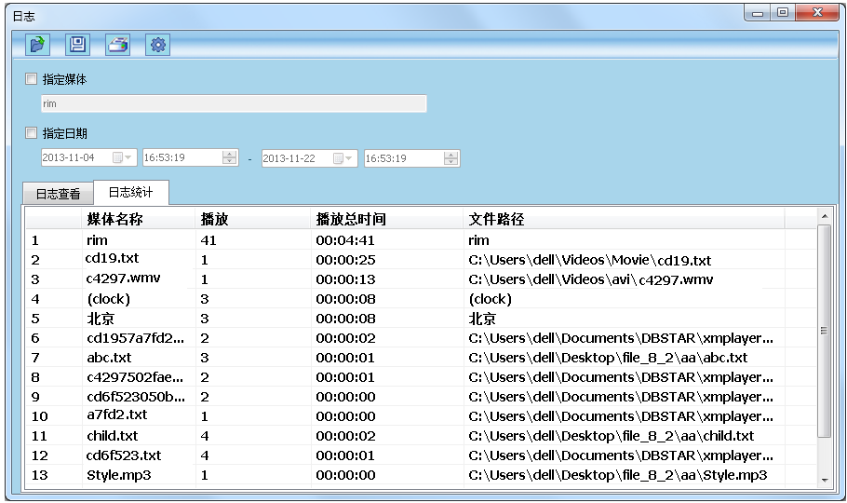
图 11.7

第十二章 同步插播管理
插播管理主要用于插入临时的通知，包括字幕通知和体育比分两部分。
字幕通知一般是在播放节目的过程中插入的，而体育比分在节目没有播放时插入的。
同步系统中支持播放PPT文件。

12.1 字幕通知
12.1.1 打开字幕通知
点击菜单栏中的播放—>字幕通知，弹出字幕通知对话框(图12.1)：
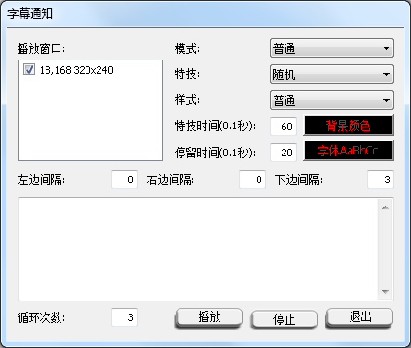
图 12.1
12.1.2 设置字幕通知
播放窗口：显示打开字幕通知时播放窗口的坐标和大小。
模式：设置通知的背景色，包括普通、透明、半透明三种。
特技：设置字幕通知的出场特技，通过下拉菜单选择。
样式：设置显示字体的样式，通过下拉菜单选择。
特技时间：设置特技出场的时间，可以在后面的方框中输入时间。
停留时间：设置字幕在显示屏中的停留时间，可以再后面的方框中输入时间。
背景颜色：设置字幕通知的背景色，默认为黑色。
字体AaBbCc：设置字体、字形、字体大小、字体颜色等。
左边间隔：设置字幕通知播放窗的左边框到大屏左边框的距离。
右边间隔：设置字幕通知播放窗的右边框到大屏右边框的距离。
下边间隔：设置字幕通知播放窗的下边框到大屏下边框的距离。
循环次数：字幕通知在播放窗口播放的次数，可以在后面的方框中输入数字。
12.1.3 播放字幕通知
如图12.2所示设置好之后，点击播放按钮，播放窗中显示如图12.3：
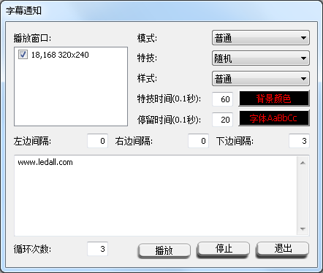
图 12.2
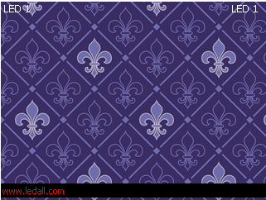
图 12.3
12.1.4 停止字幕通知
字幕通知按照设置的循环次数播放完之后，自动停止。
在播放字幕通知的过程中，点击“停止”按钮，立即停止播放字幕通知。
12.1.5 退出
点击“退出”按钮，弹出图12.4，点击“是”，退出并停止播放字幕通知，点击“否”，继续播放字幕通知。
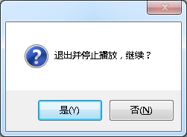
图 12.4

12.2 体育比分
12.2.1 打开体育比分
点击播放—>体育比分，弹出体育比分对话框，如图12.5所示：
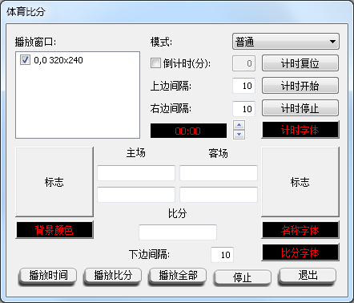
图 12.5
12.2.2 设置体育比分
播放窗口：显示打开体育比分时播放窗口的坐标和大小。
模式：设置体育比方的背景色，包括普通、透明、半透明三种，效果同字幕通知。
计时复位：把时间复位到最初的时间，一般是00:00，如果倒计时方式被选中，则复位到90:00。
计时开始：开始计时。
计时停止：停止计时。
计时字体：设置时间显示字体的属性。点击“计时字体”，设置字体、字形、字体大小、字体颜色等。
上边间隔：设置时间距离大屏上边缘的位置，可在后面的方框中输入数字。
右边间隔：设置时间距离大屏右边缘的位置，可在后面的方框中输入数字。
显示时间：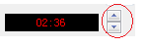，计时开始或是计时停止的过程中，如果时间有误，都可以通过后面的微调按钮，调整时间。
主场：主场得分情况，可以有两种语言表示。
客场：客场得分情况，可以有两种语言表示。
比分：比分符号如“：”。
标志：可以设置主场和客场各有一张图片显示，图片格式为bmp格式。
注：在选择图片之前，要调整图片的大小，使图片在播放时，能正常显示。
背景颜色：设置背景颜色。
名称字体：设置主场和客场显示字体的属性。
比分字体：设置比分字体的属性。
下边间隔：设置比分距离大屏下边缘的位置，可在后面的方框中输入数字。
12.2.3 播放/停止体育比分
体育比分包括播放时间、播放比分和播放全部三种方式。
如图12.6所示设置好之后，
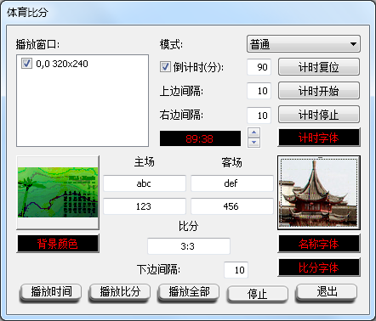
图 12.6
点击“播放全部”，播放窗显示如图12.7：
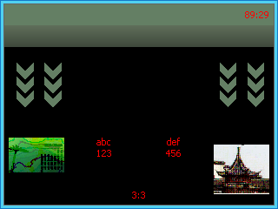
图 12.7
点击“播放时间”，播放窗显示如图12.8：
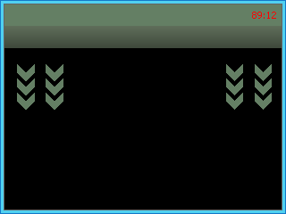
图 12.8
点击“播放比分”，播放窗显示如图12.9：
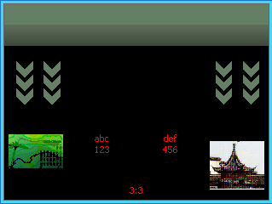
图 12.9
12.2.4 停止体育比分
在播放的过程中，点击“停止”，停止播放体育比分。
12.2.5 退出体育比分
点击“退出”按钮，出现图12.10，点击“是”，退出并停止播放体育比分，点击“否”，继续播放体育比分。
图 12.10

12.3 播放PPT
点击播放—>播放PPT，弹出演播PowerPoint文档对话框，如图12.11：
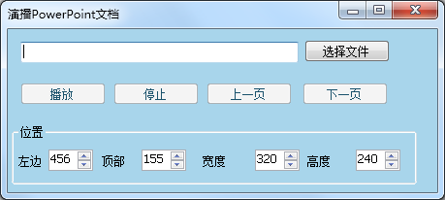
图 12.11
点击“选择文件”，打开本地的PPT，设置好播放PPT窗口的位置，点击“播放”，如图12.12，则播放窗中开始播放PPT。
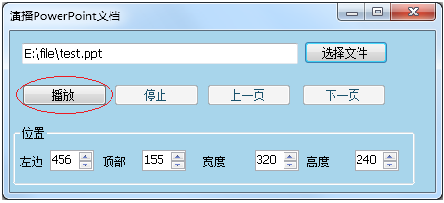
图 12.12
点击“上一页”、“下一页”，“停止”，控制PPT的播放。

附录1 窗口说明
排列方式：有从左到右、从右到左、竖排3种排列方式。
编辑框中的内容，选择不同的排列方式，效果如下：
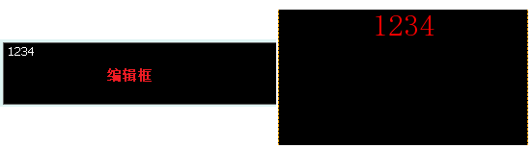
图 1 从左到右
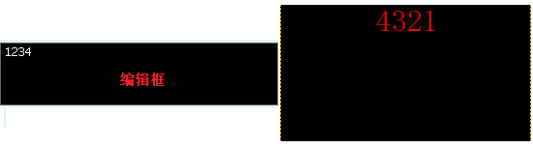
图 2 从右到左
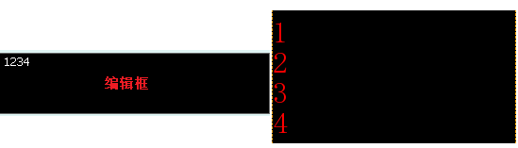
图 3 竖排
对齐方式：有左对齐、居中、右对齐三种方式。
多行显示：多行显示打勾，播放窗中显示的内容和编辑框中的一样。多行显示不打勾，编辑框中所有的内容在一行显示，如下：
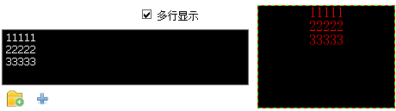
图 4 勾选多行显示
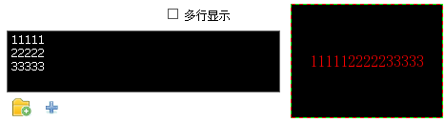
图 5 不勾选多行显示
上移、下移：使整个窗口中的内容上移一行、下移一行
左移、右移：使整个窗口中的内容左移一列、右移一列。
注：只有在勾选多行显示时才有作用。
字间距：相邻字之间的距离，默认值为0。
行间距：相邻行之间的距离，默认值为0。

同步多功能窗：选项见图6，
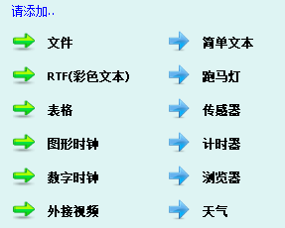
图 6 同步多功能窗

异步多功能窗：选项见图7，
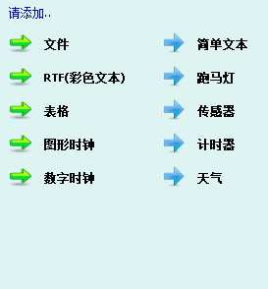
图 7 异步多功能窗

如图6、图7点击后面的文字，添加不同的内容。

文件：选项见图8，点击后面的“添加文件”，添加媒体素材，具体介绍见第五章添加文件。
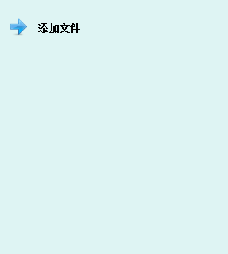
图 8 文件

跑马灯：选项见图9，
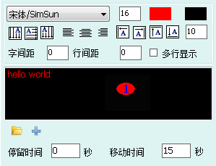
图 9 跑马灯
如果文字较少可以在图9的编辑窗中直接输入。
如果文字很多，可以先将内容保存在TXT文档中。点击“打开txt文件”按钮或“添加txt文件”按钮，选中文档，点击打开按钮，文档中的内容显示在编辑框中，如图10所示：

图 10
打开txt文件和添加txt文件的不同：
打开txt文件：打开的文档覆盖中原来的内容。
添加txt文件：打开的文档添加在中原来内容的后面。

简单文本：选项见图11，
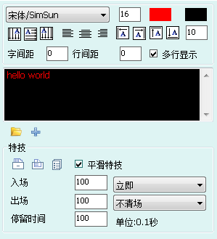
图 11 简单文本
简单文本的“打开txt文件”按钮、“添加txt文件”按钮的功能同跑马灯。

RTF（彩色文本）：选项见图12，具体介绍见第六章添加RTF彩色文本。
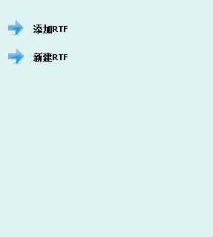
图 12 RTF（彩色文本）

传感器：选项见图13。
温度、湿度、亮度不需要输入数据，是从传感器中得到的数据。
显示选项包括温度、湿度、亮度，哪个被勾选上，播放窗中就显示哪个。
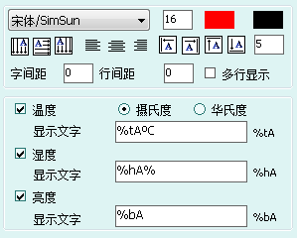
图 13 传感器
温度有摄氏度和华氏度两种选择，选择华氏度显示如图14：
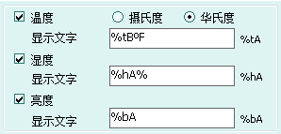
图 14

计时器：选项见图15。
显示选项有天、小时、分钟、秒四种，哪个被勾选上，播放窗中就显示哪个，如图16。
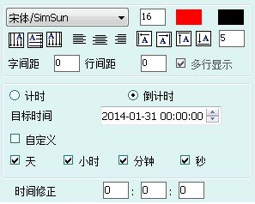
图 15 计时器
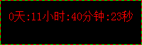
图 16
选择自定义格式，编辑框下面有一行说明文字，根据说明文字，在编辑框中编辑文本，在窗口中显示相应的内容，如图17：
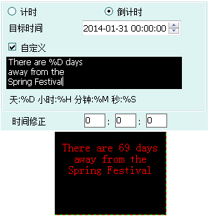
图 17
说明：选择自定义格式时，天、小时、分钟、秒是指总的天数、总的小时数、总的分钟数、总的秒数。
计时方式有计时和倒计时两种。
计时：设定目标时间，没到目标时间之前，天、小时、分钟、秒都是0，到达目标时间开始计时。
倒计时：设定一个目标时间（一般是未来的某个时间），从现在到目标还有多少天、小时、分钟或秒，到达目标时间后，天、小时、分钟、秒变为0，不再变化。

图形时钟：选项见图18，
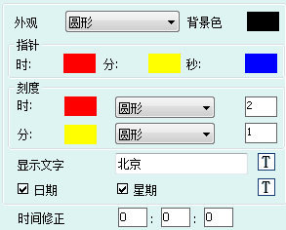
图 18 图形时钟
时钟外观有圆形、正方形、椭圆、矩形4种可供选择，默认为圆形。
指针刻度有圆形和正方形2种，默认为圆形。
指针的长短随着窗口的改变而改变。

数字时钟：选项见图19。
显示文字：在输入框中输入文字，显示在时间和日期的前面。
显示选项：有年月日时分秒等选项，哪个被勾选上，播放窗中就显示哪个。
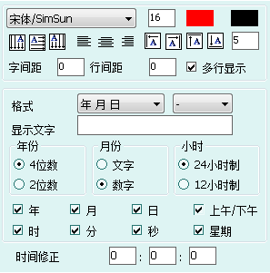
图 19 数字时钟
设置好所有的选项后，播放窗中显示如图20所示：
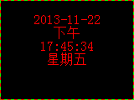
图 20
选择自定义格式，在编辑框中输入需要的文字和时间格式，窗口中显示相应的内容，如图21：
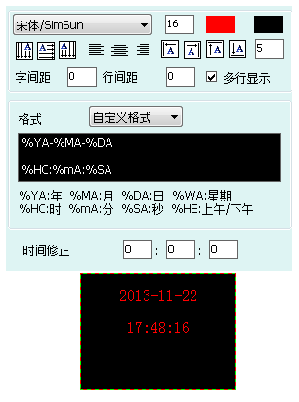
图 21

同步外接视频：选项见图 22。
外接视频是同步系统中特有的，异步系统目前不支持外接视频。
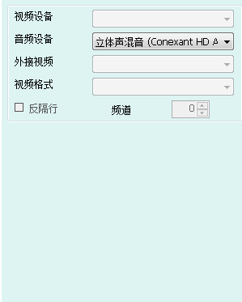
图 22 同步外接视频
外接视频主要用于电视卡的电视信号输入及外部VCD/DVD信号输入，注意：必须要电视卡的存在才可进行各项设置。
视频设备：可选择不同的视频卡（注：必须要安装多块卡才能有多个选项）。
音频设备：用于选择视频声音（注：有的电视卡通过声卡进行声音播放）。
外接视频：用于选择外部视频。
频道：用于选择电视频道，共有50多个频道可选（注：有的电视卡不能选择电视频道）。
注：当使用外接设备时，请确认外接设备工作正常，输入输出端口正确。

表格：选项见图23，具体介绍见第七章添加表格。
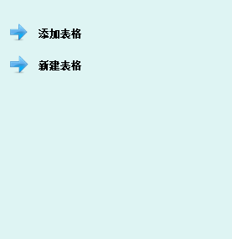
图 23 表格

天气：打开软件，将天气信息下载到本地。天气选项见图24。
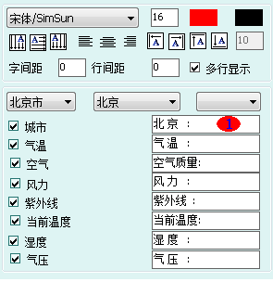
图 24 天气
默认显示北京的天气预报，可以通过下拉框修改城市。选中城市后，城市名出现在中，对应的天气信息也被下载到本地，在播放窗中显示。
显示选项有城市、气温、空气、风力、紫外线、当前温度、湿度、气压八个选项，哪个被勾选，播放窗中显示对应的信息。显示选项后面的文字可以自己设置

附录2 特技说明
特技如图1所示：
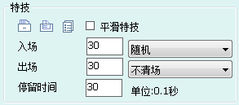
图 1
：将特技应用到当前窗口。
：将特技应用到当前页面。
：将特技应用到当前节目单。
入场时间：默认为30，单位0.1秒。
入场特效：点击按钮出现下拉才菜单，选择合适的特效，默认为随机。
出场时间：默认为30，单位0.1秒。
出场特效：同入场特效，通过下拉菜单选择，默认为不清场。
停留时间：默认为30，单位0.1秒。

举例说明特技的应用。（注：有些窗口没有特技，这里的窗口是指有特技的窗口）
新建节目单，如图2，都是使用默认方式，即入场特技为“随机”，出场特技为“不清场”。
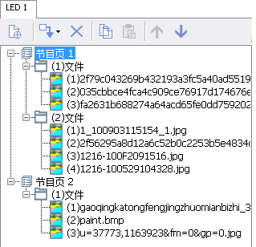
图 2
把节目页1的(1)文件中的第一个素材的入场特技设置为“下移”，出场特技设置为“右覆盖”，如图3：
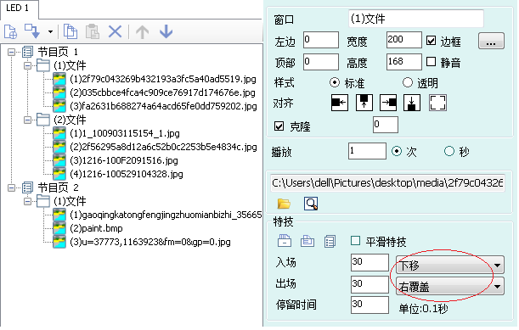
图 3
1、点击“将特技应用到当前窗口”按钮，查看节目列表中素材的特技。
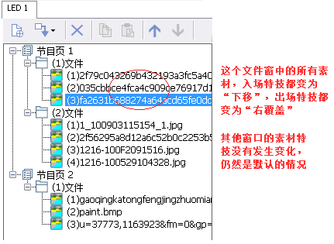
图 4将特技应用到当前窗口
2、点击“将特技应用到当前页面”按钮，查看节目列表中素材的特技。
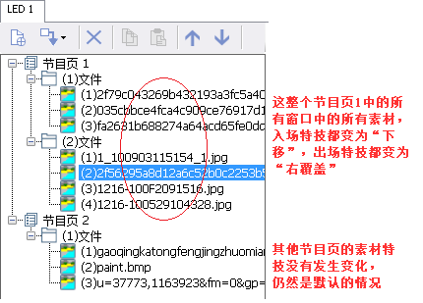
图 5特技应用到当前页面
3、点击“将特技应用到当前节目单”按钮，查看节目列表中素材的特技。
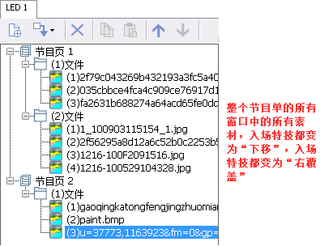
图 6特技应用到当前节目单

